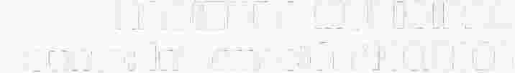HACIENDA MUNICIPAL Asunto: lnformación/100/2026

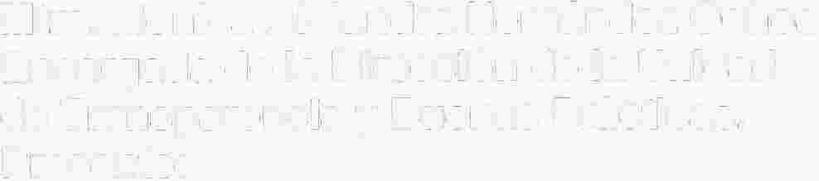Mtra. Monica Alejandra Hernández Ochoa
Encargada de la Dirección de la Unidad de Transparencia y Buenas Prácticas. Presente:

lxtlahuacán de los Membrillos, Jalisco, 18 de Agosto del 2026

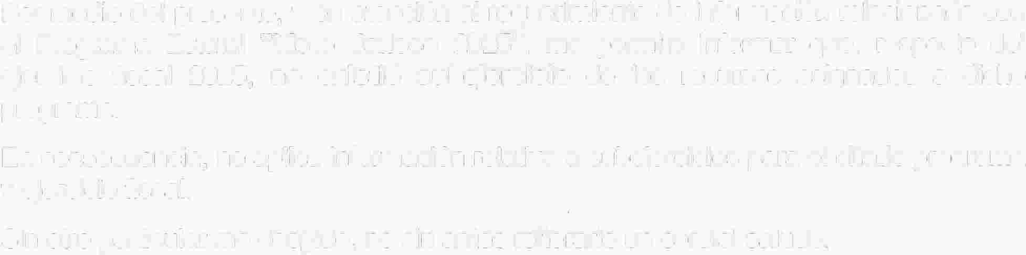Por medio del presente, y en atención al requerimiento de información relacionado con el Programa Estatal "Listo Jalisco 2025", me permito informar que, respecto del ejercicio fiscal 2025, no existió subejercicio de los recursos asignados a dicho programa.

En consecuencia, no aplica información relativa a subejercicios para el citado programa
y ejercicio fiscal.

Sin otro particular me despido, no sin antes reiterarle un cordial saludo.

